IT  Sezione 1 – Informazioni generali |  | EN  Section 1 – General information

1.1 Codici e/o materiali coperti |  | Items and/or materials covered

Code | Description
GTW000MGP0 | CLOUDGATE BASIC WIRELESS 2G - 1 RS485
GTW000MWT0 | CLOUDGATE BASIC WIRELESS WI-FI - 1 RS485

Indice delle revisioni |  | 1.2 Revision index

Rev | Date | Descrizione | Description
0 | 2020/11/26 | Prima emissione. | First issue.

IT  Sezione 2 – Descrizione dei materiali |  | EN  Section 2 – Material description

2.1 Descrizione generale  Gateway acquistati / rivenduti contenenti FW sviluppato da Carel Industries S.p.A. e preinstallati dal fornitore (USR).  Per tutti i prodotti non è prevista alcuna lavorazione in Carel Industrie S.p.A.: i gateway arrivano già imballati ed etichettati.  Il contenuto dell’imballo e le etichette sono descritti in seguito nel presente documento |  | 2.1 General Description  Gateway bought / sold containing FW developed by Carel Industries S.p.A. pre-installed by the supplier (USR).  In Carel there is no processing for all products: gateways come pre-packaged and labeled.  The content of the packaging and labels are described later in this document.

2.2 Caratteristiche tecniche – Technical features  2.2.1 Meccaniche  Il sistema è in lamiera stampata verniciato in nero.  2.2.2 Elettriche  Power input: 9-36 VDC 1A max@9V  2.2.3 Ambientali  Cond. di funzionamento : -10T60 °C, 90% U.R. non-condensante  Cond. di Stoccaggio -40T70 °C, 90% U.R. non-condensante  2.2.4 Chimiche – Chemical  ND |  | 2.2 Technical features  2.2.1 Mechanical  The system è in lamiera stampata verniciato in nero.  2.2.2 Electrical  Power input: 9-36 VDC 1A max@9V  2.2.3 Environmental  Operating conditions -10T60 °C, 90% U.R. non-condensing  Storage conditions -40T70 °C, 90% U.R. non-condensing  2.2.4 Chemical  ND

2.3 Caratteristiche dimensionali |  | 2.3 Dimensions
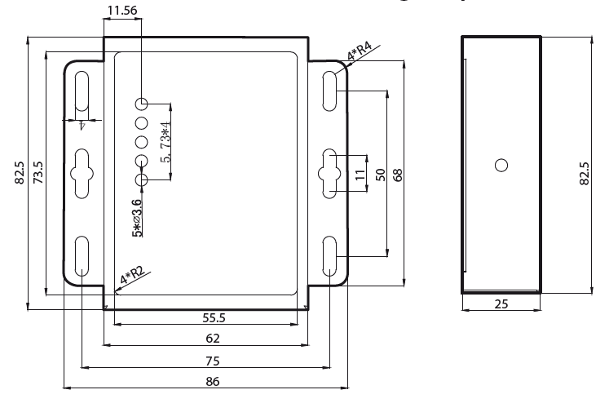

GTW000MGP0
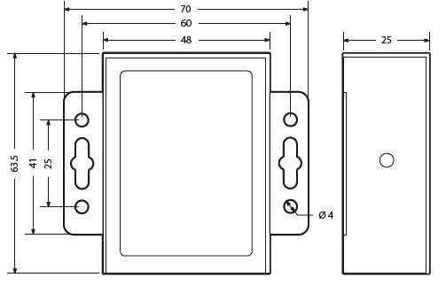
GTW000MWT0

2.4 Altre Caratteristiche  NA |  | 2.4 Others  NA

2.5 Certificazioni e marchi richiesti |  | 2.5 Certifications and markings required

GTW000MGP0
EN 301 489-1
EN 301 489-52 Ver. 1.1.0
EN 301 511 Ver. 12.5.1

GTW000MWT0
EN 301 489-1
EN 301 489-17 Ver. 3.1.1
EN 300 328 Ver. 2.1.1
EN 301 489-52 Ver. 1.1.0
EN 301 511 Ver. 12.5.1
EN 301 908-1 Ver. 11.1.1
FCC Part 15 Subpart B, ICES003
FCC Part 15.31 (k)
ANSI C95.1. MPE - RSS-102. MPE

IT  Sezione 3 – Confezionamento e identificazione |  | EN  Section 3 – Packaging and identification

3.1 Imballo del prodotto / materiale  Materiale:  fustellato con cartone di colore bianco  Imbottitura interna:  cartone fustellato di colore “avana”  Dimensioni:  210 x 150 x 50 [mm]  Contenuto interno  1. il dispositivo stesso  2. una antenna  5. foglio istruzioni  6. i morsetti necessari già installati  7. resistenza di terminazione per linea seriale  8. due etichette addizionali identiche a quelle del prodotto |  | 3.1 Packaging of single product / material  Material:  punched cardboard colour white  Interior padding:  punched cardboard colour "havana"  Size:  210 x 150 x 50 [mm]  Package Contents  1. the device itself  2. one antenna  5. technical leaflet;  6. terminals pre installed  7. one resistor for the end of the serial line  8. two additional labels, the same type of the one on the product.

3.2 Identificazione ed etichettatura  L’etichettatura ha lo stesso formato per entrambi i prodotti.  Sul box del prodotto deve essere presente la seguente etichetta:  Etichetta identificativo prodotto. 50x20 [mm]. Argento. (Fig. 1)  Sull’imballo deve essere presente la seguente etichetta:  Etichetta identificativo prodotto. 70x30 [mm]. Bianca. (Fig. 2)  La versione software riportata nell’etichetta può variare in base al rilascio relativo alla data di produzione senza comportare modifiche fisiche visibili. |  | 3.2 Identification and labelling  The labels are the same format for both the product  The label on the product must be present the following labels:  Product identification label. 50x20 [mm]. Silver. (Fig. 1)  The label on the packaging must be present the following labels:  ID Label product. 70x30 [mm]. White.  The software version on the label could change according with the software release related to the production date without any visible modifications
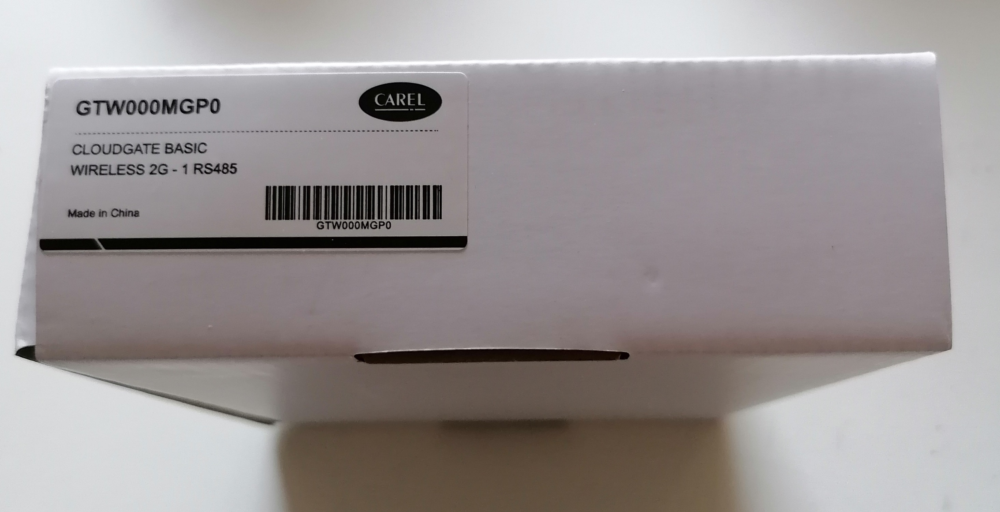
Fig.1
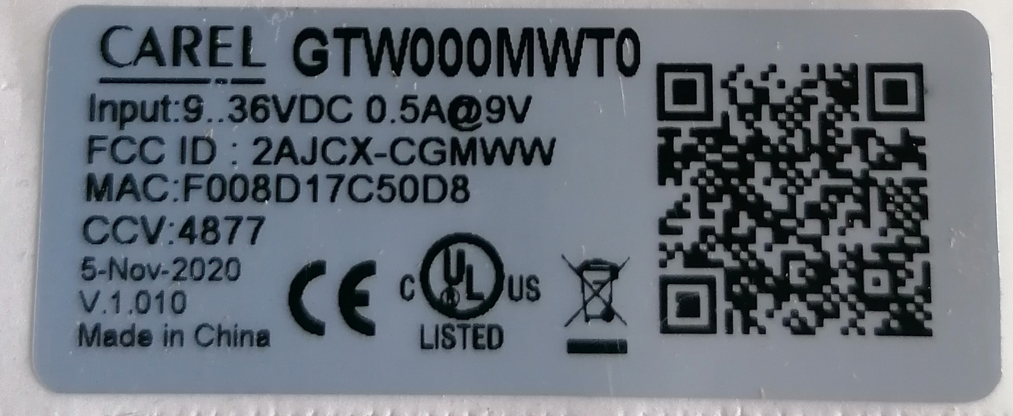
Fig.2

IT  Sezione 4 – Controlli in accettazione |  | EN  Section 4 – Incoming Check

4.1 Controlli funzionali  Non previsti. |  | 4.1 Functional check  None expected.

4.2 Controlli dimensionali  Controllare che le dimensioni dell’imballo coincidano con i riferimenti della sezione 2. |  | 4.2 Dimensional check  Check that the dimensions match the references in section 2.

4.3 Controlli estetici  Verificare che non siano presenti difetti estetici, opacità, trasparenze sull’HW.  Verificare che i policarbonati sull’HW siano di buona qualità.  Verificare che siano presenti tutte le etichette come indicato nella sezione 3 del presente documento.  Verificare che l’imballo sia composto come indicato nella sezione 3 del presente documento. |  | 4.3 Esthetic check  Verify that there are no cosmetic defects, opacity and transparency on HW surface.  Verify that the polycarbonate on HW: it should be of good quality.  Verify that all labels as described in Section 3 of this document.  Verify that the package should be composed as described in Section 3 of this document.

4.4 Test particolari  Verificare che il CloudGateMini non abbia componenti interni staccati.  La prova può essere eseguita scuotendo delicatamente il dispositivo: NON si devono avvertire rumori provenienti dall’interno che inducano a pensare a componenti staccati.  Verificare che i 2 connettori descritti nella Distinta Base siano pre-inseriti nei corrispondenti alloggiamenti:  - 1 x RS485  - 1 x alimentazione |  | 4.4 Special test  Check that your CloudGateMini does not have internal detached components.  The test can be done shaking the device gently: You DO NOT hear noises coming from inside that suggests detached components.  Verify that the 2 connectors (described in the Bill of Material) are pre-inserted into the corresponding sockets:  - 1 x RS485  - 1 x power supply

4.5 Controllo Documentale  Verificare la descrizione come dalla tabella generale sez.2. |  | 4.5 Documentation check  Check the description as in general table sez. 2.

4.6 Controllo Visivo  Verificare che il materiale arrivi con l’imballo integro privo di qualsiasi danno con attaccate le etichette come da punto 3.2 del capitolato |  | 4.6 Visual check  Verify that the material arrives with the packaging intact without any damage with labels attached as Section 3.2 of the contract.

